с 15.04.2023г. по 15.05.2023г.

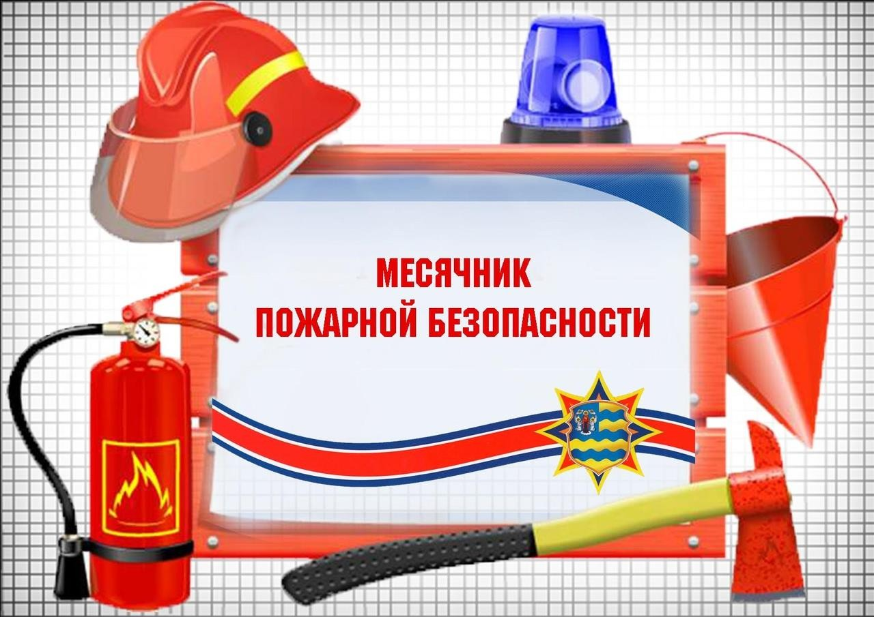

2023

«УТВЕРЖДАЮ»
Директор школы

« » 2023г.

План
проведения месячника пожарной безопасности в школес 15.04.2023г. по 15.05.2023г.

№ | Наименование мероприятий | Участники | Дата проведе ния | Ответственные
Подготовительный этап (08 апреля по 11 апреля)
1. | Подготовить приказ о проведении месячника пожарной безопасности |  | 15.04.23 г.
2. | Разработка плана основных мероприятий месячника пожарной безопасности, утверждение его  директором школы |  | С 08.04 по  15.04.23 г.
Основной этап (с 11 апреля по 11 мая)
3. | Обновление информационных стендов по пожарной безопасности |  | 15.04.23г.
4. | Размещение плана проведения  месячника пожарной безопасности на сайте школы. Обновление  информации «Противопожарная безопасность» |  | 16.04.23 г | .
5. | Проведение производственного собрания с педагогическим и обслуживающим персоналом по вопросам соблюдения мер пожарной безопасности в школе | Педагогичес- кий и обслуживаю- щий персонал | 18.04.23г.
6. | Организация выставки книг в школьной библиотеке по теме:  «Помни правила пожарной безопасности». |  | 20.04.32г. | Зав. библиотеки
7. | Проверка способности использования эвакуационных выходов, состояния первичных средств пожаротушения, планов  эвакуации, тревожной сигнализации, эвакуационных знаков, состояния |  | 15.04.23г. | Зам. директора по АХР

 | электрооборудования
8. | Проведение серии уроков ОБЖ по темам:  «Средства индивидуальной, коллективной защиты».  «Составляющие государственной системы по защите населения от опасных и чрезвычайных ситуаций».  «Пожар его причины и последствия».  «Правила поведения при пожаре».  «Первичные средства пожаротушения».  «Аварии на пожароопасных и взрывоопасных объектах экономики». | 8-11 класс | В течение месячника | Зуева Е.А. – преподаватель ОБЖ,  Протасова Т.А. - преподаватель ОБЖ
9. | Консультации для классных руководителей: «Формирование у школьников знаний о пожарной  безопасности», «Формирование у школьников ответственности за свою жизнь и здоровье, и жизнь и здоровье окружающих» |  | В течение месячника | Заместитель  директора по ОБ Зуева Е.А.
10. | Проведение инструктажей по действиям обучающихся при  эвакуации из здания школы при пожаре | 1-11 классы | с 25.04 по  30.04 | Классные руководители
11. | Проведение тематических классных часов:  «Огонь - друг и враг человека»  «Отчего бывают пожары?»  «С огнём не шутят!»  «Правила пожарной безопасности и поведения при пожаре»  «Пожарный – героическая профессия»  «Чтобы в ваш дом не пришла беда, будьте с огнём осторожны всегда!»  «Правила безопасного обращения с электроприборами»  «Первичные средства пожаротушения»  «Права, обязанности и ответственность граждан в области пожарной безопасности»  «Оказание первой помощи при ожогах, отравлении токсичными продуктами горения»  «Предупреждающие,  предписывающие, запрещающие, указательные знаки пожарной  безопасности. Место установки. Назначение. | 1е класс 2е класс 3е класс 4е класс  5е классы 6е классы 7е классы 8е классы 9е классы  - класс  - класс | с 25.04 по  30.04 | Классные руководители

12. | Практическое занятие «Применение первичных средств пожаротушения» | Педагогичес- кий и обслуживаю- щий персонал | 27. 04.23 г. | заместитель  директора по АХР
13. | Конкурс плакатов «С огнём не шутят!» | 1-11 класс | В течение месячника | Учитель ИЗО .
14. | Просмотр видеороликов и мультфильмов по теме пожарная безопасность | 1-11 класс | В течение месячника | Классные руководители
15. | Викторина «Знатоки пожарной безопасности» | 3-4е классы | 21.04.23г. | Учитель ОБЖ
16. | Подготовка памяток и буклетов по правилам пожарной безопасности | 8-9е классы | В течение месячника | Учитель ОБЖ
17. | Организация встреч с работниками пожарной охраны | 1-4, 5-6  классы | с 25.04 по  30.04  .
18. | Практическое занятие «Оказание первой помощи при ожогах» | 7-9 класс | 22.04.22г. | преподаватель ОБЖ
19. | Весёлые старты «Мы спасатели» | 1-4 класс | 29.04.23г. | Учителя физической культуры
20. | Квест «Я пожарный!» | 6-е классы | 06.05.23г.
21. | Распространение памяток, листовок, буклетов по противопожарной  безопасности среди обучающихся, родителей, сотрудников школы |  | 05.05.23г. | Преподаватель ОБЖ
22. | Проведение учебной тренировки по отработке действий персонала и обучающихся при эвакуации из  здания школы во время пожара | 1-11 классы, педагогичес- кий и обслуживаю- щий персонал | 05.05.32г

23.
24. | Субботники по благоустройству территории |  | 5-11 классы | В течение месячника | Зам. директора поАХЧ
25. | Родительские собрания  «Безопасность наших детей» |  | 1-11  классы | В течение месячника | Классные руководители
26. | Организация выставки конкурса плакатов «С огнём не шутят!», подведение итогов |  | 5-11 классы | 06.05.23г. | .
Заключительный этап (с 12 мая по 15 мая)
27. | Анализ проведения месячника с учителями школы, обслуживающим персоналом | Педагогический и обслуживаю- щий персонал |  | 12.05.23 г.
28. | Подведение итогов месячника, подготовка отчёта по итогам проведения месячника. | Педагогический и обслуживаю- щий персонал |  | 14.05.22 г.

